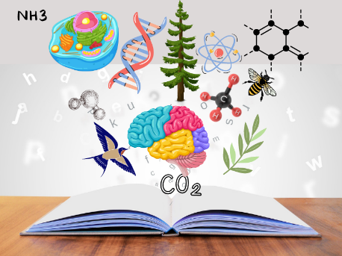
EGZAMINATOR Z BIOLOGII I CHEMII W ROKU SZKOLNYM 2022/2023: MONIKA OWSIANA
Jestem nauczycielem biologii, chemii i przyrody z kilkunastoletnim stażem pracy, ukończyłam Uniwersytet Rzeszowski na kierunku Biologia Eksperymentalna.
Lubię podróżować i czytać książki. Można się ze mną skontaktować pod adresem: monikow53@interia.pl

WYMAGANIA Z CHEMII W ZAKRESIE PODSTAWOWYM W KL. II LO
- Stopnie utlenienia pierwiastków chemicznych
- Utleniacz, reduktor, reakcje utleniania i redukcji, bilansowanie równań reakcji utleniania--redukcji związków nieorganicznych
- Szereg aktywności chemicznej metali
- Ogniwo galwaniczne, reakcje zachodzące w półogniwach ogniwa galwanicznego
- Rodzaje roztworów
- Rozpuszczalność substancji
- Stężenie procentowe roztworu i stężenie molowe roztworu
- Zmiana stężenia roztworów
- Dysocjacja elektrolityczna, stopień dysocjacji elektrolitycznej
- Odczyn i pH roztworu
- Reakcje zobojętniania i reakcje strącania osadów
- Efekty energetyczne reakcji chemicznych
- Szybkość reakcji chemicznych
- Węglowodory nasycone – alkany
- Zjawisko izomerii
- Węglowodory nienasycone – alkeny i alkiny
- Benzen − przedstawiciel węglowodorów aromatycznych
- Paliwa kopalne i ich przetwarzanie

